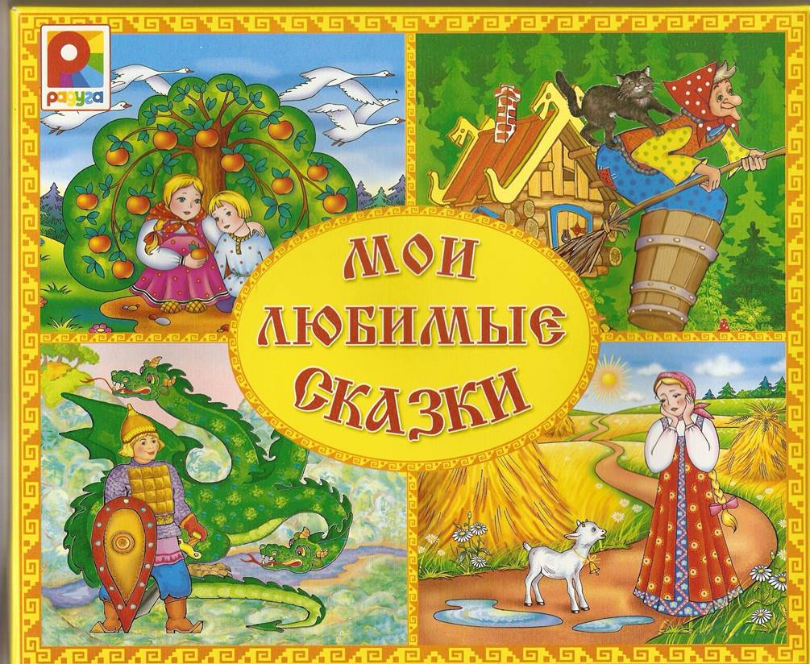

НОД « ПО МОИМ ЛЮБИМЫМ СКАЗКАМ»

Цель: развивать у детей творческое воображение, совершенствовать средства выразительности в передаче образов, обогащать и активизировать словарь через театрализованную деятельность. Воспитывать умение работать сообща.
Программное содержание:
- Закрепить знания детей о содержании русских народных сказок:«Репка», «Теремок», «Курочка ряба», «Колобок»
- Развивать у детей умение с помощью воспитателя повторять наиболее выразительные отрывки из сказки.
- Создать игровую ситуацию, способствующую формированию эмоциональной отзывчивости, активизировать речь.
- Способствовать развитию мелкой моторики пальцев рук, продолжать учить работать в группах и парах.
Развивающие задачи:
- закрепить знания детей о русских народных сказках;
- формировать умение узнавать и называть их по отдельным предметам и иллюстрациям;
- развивать выразительную речь, память, внимание, вызвать интерес к театру.
Воспитательные задачи:
- воспитывать любовь и интерес детей к русскому народному литературному искусству;
Ход:
Воспитатель:
- - Здравствуйте, ребята!
Я из сказки к вам пришла,
Сундучок вам принесла,
Сундучок-то не простой,
- Он волшебный, не пустой!
Любите, ребята, сказки?
Вижу, заблестели глазки!
Много сказок знаете?
- Сейчас их повстречаете!
1-2-3-4-5 пора сказку нам встречать,
кто к началу опоздал,
тот на сказку не попал.
- Воспитатель открывает сундучок:
- - Ой, какой здесь беспорядок!
Ваша помощь мне нужна.
Вы, ребята, помогите,
Сказки эти разберите.
- Воспитатель из волшебного сундучка по очереди достает атрибуты к сказкам и проводит беседу по вопросам:
- Воспитатель: «Ой, ребята что это за мячик (желтый мяч)? Из какой он сказки?
- По сусекам он скребен,
На сметане он мешен,
На окошке он стужен
Круглый бок, румяный бок
- Покатился (колобок)

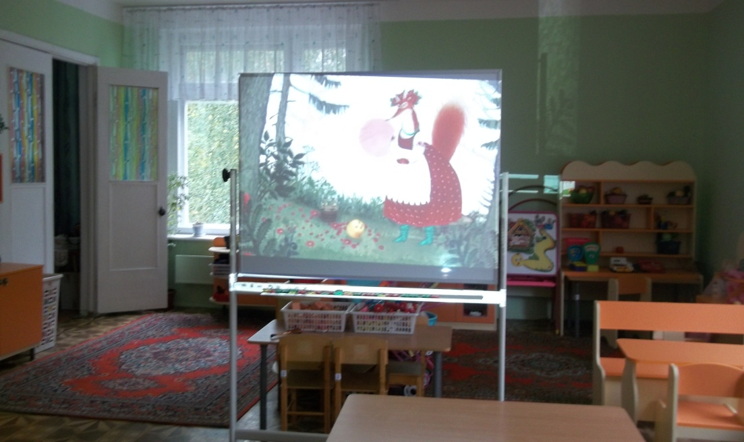

Вы узнали какая это сказка?»
Дети: Колобок
В: Да, молодцы, это сказка "Колобок"
- Кто испек колобок?
- Кого встретил по дороге колобок?
- Кто съел колобка?
Ребята, а зачем колобок сидел на окошке?
Д: (ответы детей).
Давайте поиграем в игру «горячий колобок», (проводится игра с мячом).
Проблемный вопрос:
- Почему колобок укатился с окошка?
- А что было бы, если бы лиса не съела колобка?
В: Ой, а это здесь зачем? Что это ребята? Из какой сказки эти бревна?
В поле появился дом.
Поселились в доме том:
Мышка по имени Норушка,
И лягушечка Квакушка,
Ёж, Лисица и Зайчишка.
А ещё лохматый Мишка
Позже поселился тут.
Как все домик-то зовут?
Вьётся над трубой дымок.
Этот домик — …
Дети: Теремок
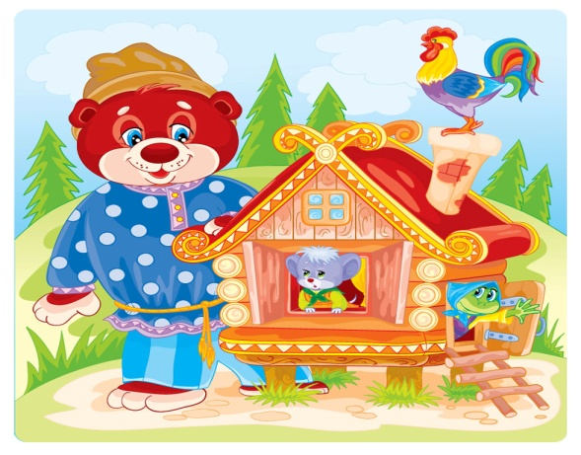
Зайка в нем жил и лягушка- квакушка, Волк и лисичка, мышка- норушка, Только медведь поместиться не смог, С треском разрушился наш …теремок.

Воспитатель: Ой, что-то в сундучке опять похожее на колобок круглое, желтое…
Раз весною, при погоде, Во саду ли, в огороде,
Взяв лопату, сбросив кепку, Посадил дед чудо-репку…-
В. Ребята, а что же было дальше?
Ответы детей…
В: Кто пришел помогать деду репку тянуть (бабка, внучка и т.д. по иллюстрации).
Вместе дружно вытянули репку.
Когда мы вместе, нам под силу любые дела.
Давайте поможем деду найти репку среди других овощей.
(Проводится игра «Найди репку» с картинками серии» Овощи»)
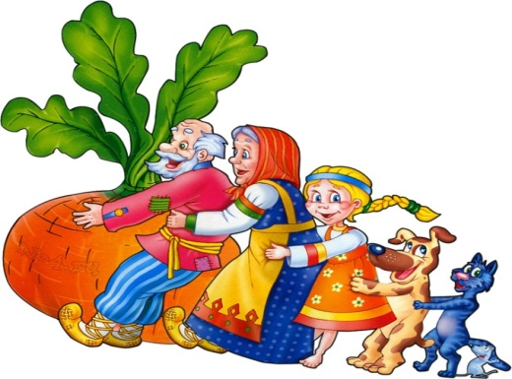
В:Баба била — не разбила.
Слабовата бабья сила!
Да не смог разбить и дед.
Ведь ему сто лет в обед.
Кликнули они норушку —
Та разбила, как игрушку,
И сбежала под крыльцо.
Что разбила-то?
Дети: Яйцо.
Воспитатель: А как называется сказка?
Дети: Курочка Ряба.
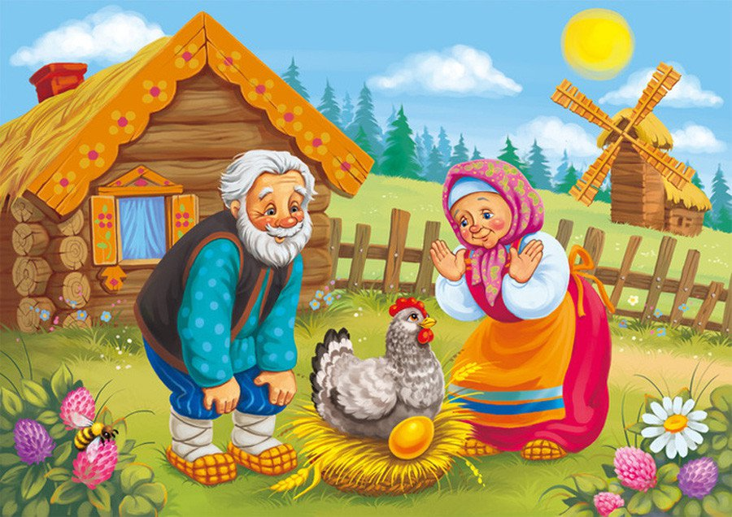
Воспитатель: Понравилось вам в стране чудес?
А я вам, на память о нашем путешествии, приготовила вот такие бумажные игрушки (бумажные силуэты героев сказок)
Возьмите их с собой, когда придёте домой поиграете. И обязательно расскажите своим друзьям, мамам, папам, бабушкам как мы путешествовали в страну сказок. До новых путешествий!

